Projets en cours
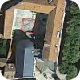 Projet de création d'une voliere à drônes dans la cour du CREA
 Projet de réalisation d'une plaquette de présentation d'un fablab et MillauLab
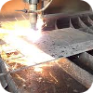 THC pour découpe plasma
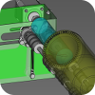 Gravage laser de cylindre

